**《坎宁安实用解剖学手册》系列**

***Cunningham's Manual of Practical Anatomy series***

**作者简介：**

**蕾切尔·科希（Rachel Koshi）**深耕解剖学教学三十余年。她的解剖学生涯始于印度韦洛尔基督教医学院，在此执教逾20年，其间担任解剖学系主任8年。之后，她加盟美国纽约康奈尔大学，在卡塔尔威尔康奈尔医学院担任解剖学教授兼系主任9年；卸任后返回印度，入职阿波罗集团。2024年，蕾切尔从印度奇图尔阿波罗医学科学与研究学院解剖学教授兼系主任岗位退休，目前仍以志愿者身份在国际上从事解剖学教学工作。她曾担任《格氏解剖学》《格氏解剖学（学生版）》及弗兰克**·**内特（Frank Netter）所著《人体解剖图谱》的专家评审。

**系列作品一览：**

1. **《坎宁安实用解剖学手册，第1卷：系统解剖学、上肢与下肢（第17版）》**

* ***Cunningham's Manual of Practical Anatomy Vol 1 General Anatomy, Upper and Lower Limbs, Seventeenth Edition***

1. **《坎宁安实用解剖学手册，第2卷：胸部与腹部（第17版）》**

* ***Cunningham's Manual of Practical Anatomy Vol 2 Thorax and Abdomen, Seventeenth Edition***

1. **《坎宁安实用解剖学手册，第3卷（第17版）》（预计2026年6月出版，暂无资料）**

* ***Cunningham's Manual of Practical Anatomy Vol 3***

**\*\*\*\*\*\*\*\*\*\*\*\*\*\*\*\*\*\*\*\*\*\*\*\***

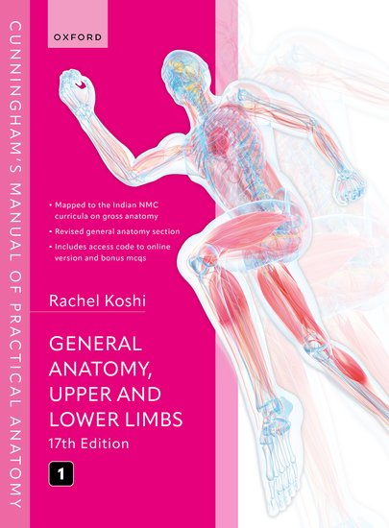**中文书名：《坎宁安实用解剖学手册，第1卷：系统解剖学、上肢与下肢（第17版）》**

**英文书名：*Cunningham's Manual of Practical Anatomy Vol 1 General Anatomy, Upper and Lower Limbs, Seventeenth Edition***

**作 者：Rachel Koshi**

**出 版 社：Oxford University Press**

**代理公司：ANA/Jessica Wu**

**页 数：368页**

**出版时间：2024年7月**

**代理地区：中国大陆、台湾**

**审读资料：电子稿**

**类 型：医学**

**亚马逊畅销书排名：**

**#396 in Medical Test Preparation**

**卖点：**

* 语言表述清晰，通俗易懂
* 包含彩色解剖图像和放射学图像
* 确保解剖内容涵盖学习目标及清晰的分步操作说明
* 通过彩色临床文本和临床应用框与临床医学建立直接关联

**本版新增内容：**

* 涵盖印度国家医学委员会要求的大体解剖学核心内容
* 新增5章关于系统解剖学、骨学和表面标志的内容
* 附带在线版本免费访问码，提供额外的多项选择题
* 列出教材中涉及国家医学委员会核心内容的具体位置

**内容简介：**

这部享誉学界的解剖学教材第17版，完整涵盖印度国家医学委员会课程要求的所有大体解剖学核心内容。第1卷以清晰、前沿且系统的方式，阐述了系统解剖学及上下肢解剖知识。新增的5章聚焦系统解剖学、骨学与表面标志，内容通俗易懂且插图丰富，为学生学习与备考提供有力支持。

教材配图精良，设有大量解剖要点框、临床实例及应用案例，助力读者在解剖实验室、课堂及医院场景中高效掌握解剖学知识。如今更新至第17版，实现了解剖学专业深度与现代学习理念的有机融合

配合在线资源，包含50道选择题及在线附录中的额外图像复习资料。《坎宁安实用解剖学手册》以亲切易懂的表述方式，为当代医学、牙科学及相关健康科学专业学生提供权威的解剖学教学指导。

**媒体评价：**

“这本书巧妙融合了解剖操作方法与人体各区域内部及区域间解剖关系的实用特点，可读性极强。对于修习医学、牙科学及相关健康专业大体解剖学课程的学生而言，堪称良伴。我向来推崇坎宁安系列三卷本内容的清晰明了与简洁精炼，定会为办公室的解剖学参考书书架添置一本。”

——布莱恩·麦克弗森（Brian MacPherson），哲学博士（美国肯塔基大学医学院）

**全书目录：**

**第一部分 系统解剖学**

1: 系统解剖学总论

2: 系统解剖学选择题

**第二部分 上肢**

3: 上肢总论

4: 上肢骨学

5: 胸肌区与腋窝

6: 背部

7: 游离上肢

8: 肩部

9: 臂部

10: 前臂与手部

11: 上肢关节

12: 上肢神经及神经损伤

13: 上肢表面标志

14: 上肢选择题

**第三部分 下肢**

15: 下肢总论

16: 下肢骨学

17: 大腿前内侧

18: 臀部

19: 腘窝

20: 大腿后侧

21: 髋关节

22: 小腿与足部

23: 下肢关节

24: 下肢神经及神经损伤

25: 下肢表面标志

26: 下肢选择题

27: 选择题答案

**\*\*\*\*\*\*\*\*\*\*\*\*\*\*\*\*\*\*\*\*\*\*\*\***

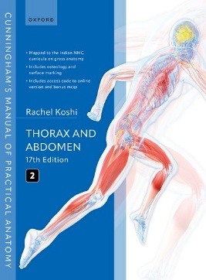**中文书名：《坎宁安实用解剖学手册，第2卷：胸部与腹部（第17版）》**

**英文书名：*Cunningham's Manual of Practical Anatomy Vol 2 Thorax and Abdomen, Seventeenth Edition***

**作 者：Rachel Koshi**

**出 版 社：Oxford University Press**

**代理公司：ANA/Jessica Wu**

**页 数：384页**

**出版时间：2025年7月**

**代理地区：中国大陆、台湾**

**审读资料：电子稿**

**类 型：医学**

**卖点：**

* 全新修订升级的现代版本
* 本书语言通俗易懂，是本科生的理想选择
* 包含彩色解剖图像和放射学图像
* 解剖内容标注学习目标及清晰的分步操作说明
* 临床应用框建立了解剖学与临床医学的直接关联

**本版新增内容：**

* 涵盖印度国家医学委员会要求的大体解剖学核心内容
* 新增5章关于骨学和表面标志的内容
* 免费访问在线版本，含额外复习题
* 列出教材中涉及国家医学委员会核心内容的具体位置

**内容简介：**

这本著名解剖学教材的第17版涵盖了印度国家医学委员会课程要求的所有大体解剖学核心内容。第2卷清晰、可靠且全面地介绍了胸部、腹部、骨盆、会阴及躯干的相关知识。新增的5个关于骨学和表面标志的章节，以通俗易懂、插图丰富的形式对这些主题进行阐述，助力学生学习与备考。

本书插图丰富，包含大量解剖要点框、临床案例及应用要点框，帮助读者在解剖实验室、课堂和医院中轻松学习解剖学知识。

配合在线资源，包含50道选择题以及在线附录中的额外图像复习内容。书的开头列有核心内容清单，标明了每个关键主题的涵盖位置，方便复习。

《坎宁安实用解剖学手册》内容易于理解且全面更新，为现代医学、牙科学及相关健康科学专业的学生提供专业的解剖学教学指导。

**全书目录：**

**第一部分 绪论**

1: 躯干概述

**第二部分 胸部**

2: 胸部概述

3: 胸部骨学

4: 胸壁

5: 胸腔

6: 胸部的表面标志

7: 胸部选择题

**第三部分 腹部**

8: 腹部概述

9: 腹部骨学

10: 腹前壁

11: 男性外生殖器

12: 下背部

13: 腹腔

14: 膈

15: 腹后壁

16: 腹部的表面标志

17: 腹部选择题

第四部分 盆部与会阴部

18: 盆部与会阴部概述

19: 盆部与会阴部骨学

20: 会阴部

21: 盆腔内脏器

22: 盆壁

23: 盆部与会阴部选择题

**感谢您的阅读！**

**请将反馈信息发至：版权负责人**

**Email**：[**Rights@nurnberg.com.cn**](mailto:Rights@nurnberg.com.cn)

安德鲁·纳伯格联合国际有限公司北京代表处

北京市海淀区中关村大街甲59号中国人民大学文化大厦1705室, 邮编：100872

电话：010-82504106, 传真：010-82504200

公司网址：[http://www.nurnberg.com.cn](http://www.nurnberg.com.cn/)

书目下载：<http://www.nurnberg.com.cn/booklist_zh/list.aspx>

书讯浏览：<http://www.nurnberg.com.cn/book/book.aspx>

视频推荐：<http://www.nurnberg.com.cn/video/video.aspx>

豆瓣小站：<http://site.douban.com/110577/>

新浪微博：[安德鲁纳伯格公司的微博_微博 (weibo.com)](https://weibo.com/1877653117/profile?topnav=1&wvr=6)

微信订阅号：ANABJ2002

